Федеральное агентство по образованию

Государственное образовательное учреждение высшего профессионального образования

«Пензенский Государственный Университет Архитектуры и Строительства»

Инженерно-строительный институт

Кафедра Строительные конструкции

Пояснительная записка

к курсовому проекту на тему:

#### Проектирование одноэтажного каркасного здания из деревянных конструкций

Автор проекта: Эльдар

Специальность: 2903 Группа ПГС-51

Пенза, 2009

**1. Компоновка конструктивного остова здания**

Необходимо разработать проект одноэтажного каркасного здания из деревянных конструкций (надземная часть). Здание предназначено для использования в качестве спортивного корпуса. Предусматривается, что строительство будет производиться в III снеговом районе и IV ветровом районе. Ширина здания в осях 42 м., длина здания 66 м., шаг поперечных рам 6 м., полезная высота 11 м. В качестве покрытия будет использоваться плоская металлическая кровля. Материал из которого изготовляются несущие конструкции лиственница. Рама трех шарнирная клеедощатая. В качестве ограждающих конструкций будут использоваться трехслойные плиты с заполнителем из пенопласта. Простота изготовления, надежность и экономичность арок способствовала ее применению в покрытии проектируемого здания.

Клееные деревянные арки являются более эффективными как с экономической, так и с эстетической точки зрения по сравнению с балочными конструкциями. Они имеют наиболее широкий диапазон применения в зданиях и сооружениях различного назначения. Арочные конструкции используются в покрытиях производственных, складских, зрелищных, выставочных, спортивных, зрелищных, общественных и других зданий и сооружений как больших, так и малых пролетов.

Арки являются распорными конструкциями. Наличие распора уменьшает расчетные изгибающие моменты в них по сравнению с моментами балочных конструкций, что в свою очередь приводит к уменьшению рабочих сечений, а, следовательно, к снижению расхода материала. Распор воспринят стальной затяжкой.

Так как пролет более 30 м, то клееная деревянная арка запроектирована трех шарнирной из условия изготовления и транспортировки и собирается из двух гнутых элементов. Очертание арки круговое, описанное по дуге окружности вокруг одного центра.

Основные узловые соединения трех шарнирной арки – опорные и коньковые шарниры. В большепролетных арках с затяжками предусматриваются – стыки затяжек и узлы крепления подвесок. Опорные и коньковые шарниры выполнены с применением валиковых шарниров.

**2. Проектирование панели со сплошным срединным слоем**

Требуется запроектировать утепленную панель покрытия производственного здания. Панели укладываются непосредственно на несущие конструкции, устанавливаемые с шагом 6 м. В целях максимальной сборности принимаем размеры панели в плане 3000x6000 мм. Верхняя обшивка принята из алюминиевого листа толщиной 1 мм., а нижняя из стали толщиной 1 мм. Средний слой – из полихлорвинилового пенопласта марки ПХВ-1 с объемной массой 100 кг/м3. Обрамляющие элементы панели выполнены из гнутых фанерных профилей швеллерного типа высотой 200 мм.

**2.1 Выбор конструкции и назначение основных размеров**

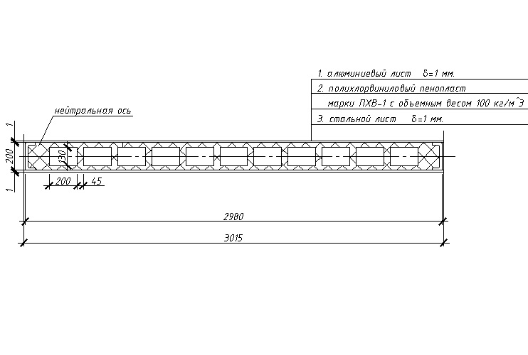

Рис.1 Поперечное сечение панели.

Общую высоту панели назначаем в пределах с учетом стандартного размера высоты обрамляющего элемента (швеллера) и с соблюдением условия, что . Принимаем **h=200+1+1=202 мм.**, что составляет примерно . Расстояние между осями обшивок **h0=201 мм.**



В целях экономии материала срединного слоя (при **hр>80 мм.**) внутри его выполняются пустоты, располагаемые вдоль длины панели. Ширину пустот принимаем **b0=200 мм.** (< 250 мм.).

Расстояние **сп** от обшивки до пустоты, принимаем в пределах , назначаем **сп=35 мм.**



Толщина пенопласта **d** между пустотами пенопласта принята равной 45 мм, что дает возможность равномерно распределить пустоты по ширине панели и отвечает требованию чтобы оно было больше 40 мм. и больше



**2.2 Подсчет нагрузок**

Постоянную нагрузку от покрытия подсчитываем по фактическому весу всех элементов (обшивок, обрамления и срединного слоя) панели. Результаты подсчета приведены в таблице 1.

**Сбор нагрузок**

|  |  |  |  |  |
| --- | --- | --- | --- | --- |
| №  п/п | Вид нагрузки | Нормативная  qн, кН/м2 |  | Расчетная  qн, кН/м2 |
| 1  2  3  4 | Постоянные нагрузки  –верхняя обшивка (алюминий) =1 мм.  –утеплитель (пенопласт =100 кг/м3)  –обрамление (фанерный швеллер)  –нижняя обшивка (сталь) =1 мм  Итого постоянная | 0,026  0,028  0,029  0,0785  0,231 | 1,1  1,2  1,1  1,1 | 0,0286  0,0289  0,031  0,0864  0,264 |
|  | Временная нагрузка  –снег | 1,26 |  | 1,8 |
|  | Всего | 1,491 |  | 2,064 |

**2.3 Определение геометрических характеристик**

Прежде чем определить геометрические характеристики, проверим, к какому типу относится панель. Для этого проверим условия:



,



где .



Условия выполняются, следовательно, панель относится к четвертому типу (согласно классификации [1]), то есть к панелям со сплошным срединным слоем. Для таких панелей обрамляющие ребра, расположенные по контуру, в работе не учитываются. Геометрические характеристики подсчитывают без учета срединного слоя для расчетной полосы, равного 1 м. Принимая во внимание, что обшивки сделаны из различного материала, то все геометрические характеристики будем приводить к материалу верхней обшивки.

Приведенный статический момент

.



Площадь, приведенная к материалу верхней обшивки

.



Определяем положение нейтральной оси

.



Приведенный момент инерции относительно нейтральной оси



Приведенный момент сопротивления

,



.



**2.4 Определение расчетных усилий**

Проверяем, не относится ли панель к гибким пластинам, используя выражения:

;



886,65<7153, следовательно, панель не относится к гибким пластинам. Рассчитываем панель, как свободнолежащую балку на двух опорах с расчетным пролетом .



**2.5 Проверка несущей способности панели**

Проверка прочности растянутой обшивки:



Так как толщина сжатой обшивки меньше 4 мм., то прочность ее проверяем с учетом начальной кривизны по формуле

,



где .



Проверка прочности срединного слоя

-по нормальным напряжениям



где ;



-по касательным напряжениям



-по эквивалентным напряжениям



**2.6 Проверка прогибов панели**

Изгибная жесткость панели с учетом податливости срединного слоя равна:

,



где .



Проверяем прогиб панели по формуле:

.



# **2.7 Расчет на местные нагрузки**

В качестве местной нагрузки принимаем монтажный груз Pн=1000 Н с коэффициентом надежности . Интенсивность действия местной нагрузки



Радиус приведенного круга:

.



Значения коэффициентов при характеристике



1) ;



.



2) ;



.



Проверяем прочность:

а) по нормальным напряжениям в обшивке:

,



.



б) по касательным напряжениям в обшивке:

,



в) по нормальным сжимающим напряжениям в срединном слое:

.



**3. Проектирование круговой арки**

Трехшарнирные арки являются статически определимыми системами, поэтому определение усилий в них не вызывает каких-либо трудностей. Весь статический расчет будем производить в следующей последовательности:

1. выбор геометрической схемы;
2. подсчет нагрузок и выявление характера их действия;
3. определение усилий в сечениях и составление сводной таблицы усилий.
   1. **Выбор геометрической схемы**

За геометрическую схему, а в равной степени и за расчетную схему арки принимают линию, соединяющую центры тяжести сечений, т.е. геометрическую ось арки (рис.2).

Для арки с затяжкой геометрический расчет сводится к следующему.

При известной величине пролета ***l*=42 м.** и принятой стреле подъема***f*=6 м.** радиус кривизны **r** арки кругового очертания определяется по формуле



Центральный угол раскрытия выполняется по формуле



Длину дуги арки **S** определим выражением

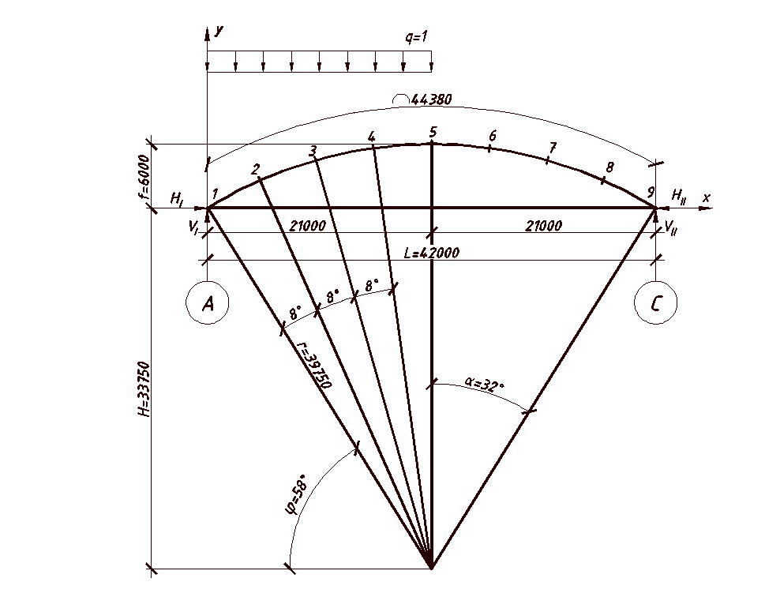

Рис.2 Расчетная схема арки

* 1. **Подсчет нагрузок**

1. Постоянная нагрузка от покрытия подсчитывается по фактическому весу всех элементов (обшивок, обрамления и среднего слоя) панели. Для возможности дальнейшего сравнения нескольких вариантов в расчетах будем использовать нормативное значение нагрузки и с учетом коэффициента надежности расчетное значение .



2. Снеговую нагрузку будем подсчитывать по [10].

**Вариант 1.** При равномерно распределенной снеговой нагрузке интенсивностью



(=1,6–коэффициент надежности по нагрузке, согласно [10] при ).



**Вариант 2.** При распределенной по треугольнику треугольной нагрузке с максимальной ординатой



3. Ветровая нагрузка определяется по [10].

Характер действия ветровой нагрузки показан на рис.2.

Интенсивность ветровой нагрузки подсчитывается по формулам:



где – скоростной напор для второго района;



C–аэродинамический коэффициент;

B–коэффициент, учитывающий изменение скоростного напора по высоте (для местности типа B [10 табл.6] при высоте H=11м. К=0,44 ; при H=15,2 м. К=0,61 ; при H=17 м. К=0,68; другие значения К находятся по интерполяции);

–коэффициент надежности по нагрузке, равный 1,4.

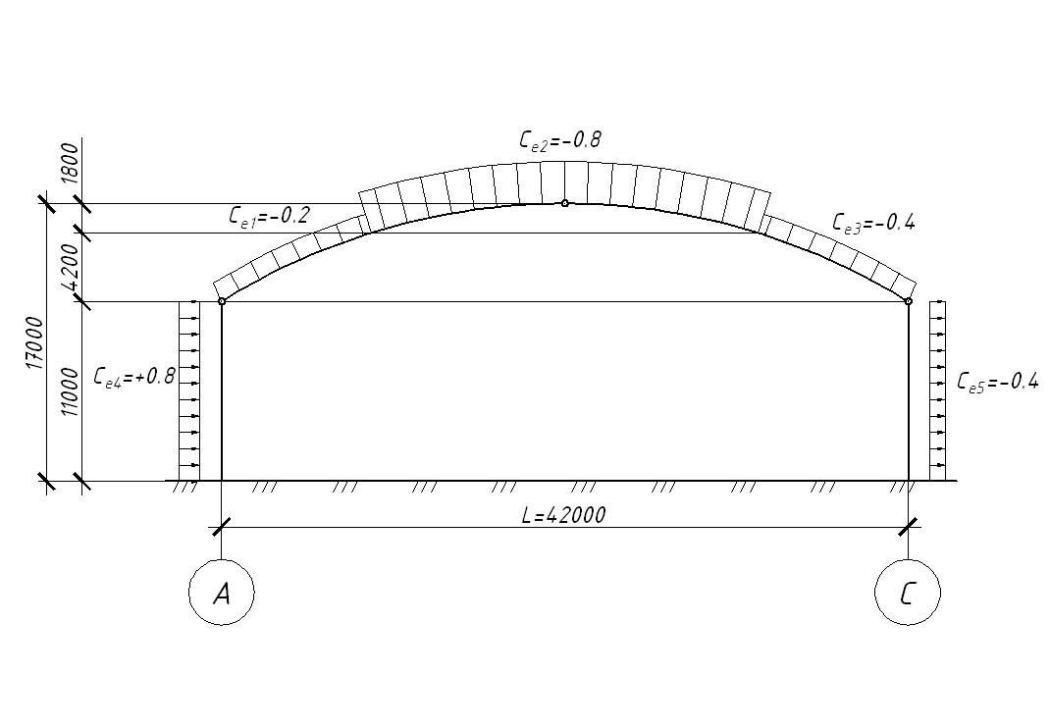

Рис.3 Схема ветровой нагрузки на арку.

Для каждой зоны (см. рис.3 ) принимаем средние значения коэффициентов Ci и Ki.

При и имеем Ce1= -0,2; Ce2= -0,8; Ce3= -0,4.



Другие коэффициенты показаны на рис.16.

4. Собственный вес арки подсчитываем по формуле



где qн и pн – соответственно постоянная (вес покрытия) и временная (снег) нагрузки, действующие на арку;

Kс.в – коэффициент собственного веса, для арки принимаем равным 4.

Величина распределенной нагрузки от собственного веса:

– нормативная



– расчетная



На 1 м2 горизонтальной проекции



Погонные нагрузки на арку при шаге 6 м.:

– постоянная



– снеговая:

**Вариант 1**



**Вариант 2**



– ветровая:



Полная расчетная схема рамы дана на л. 1.

**3.3 Определение усилий в сечениях арки**

Усилия в сечениях арки подсчитываем с помощью ЭВМ по программе “Арка”.



По результатам распечатки находим расчетные значения усилий M, Q, N при различных видах загружения и различных сочетаниях нагрузок. Результаты расчета приведены в таблице 3.

Таблица 3.

|  |  |  |  |  |  |  |  |  |  |  |  |
| --- | --- | --- | --- | --- | --- | --- | --- | --- | --- | --- | --- |
| L | f | r | n | Нагрузки | | | | | | | |
| q | s1 | s2 | s3 | w1 | w2 | w3 | w4 |
| 42.00 | 6.00 | 39.75 | 5 | 3.10 | 9.45 | 19.20 | 9.60 | 0.49 | 2.19 | 2.19 | 0.98 |

1. **Конструктивный расчет арки**
   1. **Подбор сечения арки**

Сечение арки принимаем прямоугольным, склеенным из досок плашмя. Задаемся, согласно рекомендациям СНиП, высотой арки равной , и уточняем ее, исходя из целого числа склеиваемых досок. Принимаем 28 досок толщиной 42 мм. и шириной 192 мм (что соответствует нестроганным стандартным доскам 200x50 мм.). Тогда размеры сечения будут =1176x192 мм. Древесина принята первого сорта, для которой



14 МПа, 1,6 МПа. С учетом коэффициентов **mп=1,2**, **mб=0,85** (при **h=117 см.**), **mсл=0,95** (при 42 мм.) и **mгн=1,0** (при 946>500) величина расчетного сопротивления будет равна



Для принятого сечения имеем



**4.2 Проверка прочности сечений**

Проверяем прочность наиболее нагруженного сечения (с максимальным изгибающим моментом) т.е. сечения 3, где **M=-286.8 кН м, N=-299.434 кН.**

Находим значение коэффициента , для чего сначала подсчитываем коэффициент по формуле



Проверяем прочность сечения по формуле



**Вывод:** Прочность сечения обеспечена.

Проверяем клеевые швы на скалывание:



**Вывод:** Прочность клеевых швов на скалывание обеспечена.

Проверку устойчивости арки производим по формуле

.



Считаем, что арка раскреплена по верхней кромке связями, которые ставятся через 3 м. Нижняя кромка не имеет раскреплений, т.е. вертикальные и горизонтальные связи по нижним поясам отсутствуют. Учитывая, что расчетная нагрузка в проверяемом выше сечении создает положительные изгибающие моменты, за расчетный участок **lр** принимаем расстояние между связями, т.е. **lр=3000 мм.**

Подсчитываем коэффициенты:

при гибкости



(коэффициент **kф** принят равным 1,0 ввиду небольшого изменения моментов на концах рассматриваемого участка **lр).**

Проверяем устойчивость арки



**Вывод:** Устойчивость обеспечена.

Однако арку необходимо проверить еще на устойчивость плоской формы деформирования с учетом сочетания нагрузок, которые вызывают отрицательные изгибающие моменты (растяжение в верхней кромке и сжатие в нижней). Расчетные усилия будут равны: M=-286,8 кНм, N=-299,434 кН.

Для такого случая имеем:



Величины коэффициентов, учитывающих закрепление из плоскости деформирования со стороны растянутой от момента М кромки. При m>4 (в нашем случае ) они имеют следующие значения:



где -центральный угол, рад, определяющий участок



Проверяем устойчивость арки:



**Вывод:** Устойчивость обеспечена.

Проверяем устойчивость арки из плоскости:



где



Таким образом, принятое сечение арки удовлетворяет требованиям прочности и устойчивости.

* 1. **Расчет затяжки**

Максимальное усилие в затяжке

Н=113,925+347,288=461,213 кН.

Затяжка выполнена из двух стальных уголков марки ВСт3пс6-1.

Требуемая площадь уголков



а одного уголка



Принимаем уголок 90x90x7 (F=12,28 см2 > 11,3 см2).

**4.3 Расчет узлов**

**Опорный узел.**

Расчетные усилия: N=530,829 кН, Q=58,8 кН.

Конструкцию опорного узла принимаем с валиковым шарниром. Материал шарнира- сталь марки 10Г2С1 (Ry=310 МПа).



Рис.4 – схема опорного узла.

Расчет валикового шарнира на изгиб и упорных пластин на смятие производим на равнодействующую усилий N и Q в шарнире:



Принимая расстояние между упорными пластинками в арке , находим величину изгибающего момента в валике:



Требуемый момент сопротивления валика

;



Принимаем валик диаметром d=75 мм. (W=41,4 см3 > 41,29 см3).

Проверяем валик на срез по формуле

.



**Принятый валик удовлетворяет требованиям прочности.**

Толщину упорных пластин принимаем из условия смятия. Общая толщина пластин в арке и опорном башмаке должна быть не менее



Принимаем толщину пластин в арке равной 16 мм., а в опорном башмаке- 32 мм.

Торец арки проверяем на смятие. Величина напряжений смятия при действии расчетной продольной силы не должна превышать расчетного сопротивления смятию (RСМ=14 МПа). Усилие от шарнира передается на башмак длиной lб=600 мм. через гнутый швеллерный профиль двумя боковыми ребрами.

Площадь смятия торца арки под швеллером



Условие прочности



Прочность обеспечена.

На болты, присоединяющие оголовок, действуют усилия Nб, вызываемые поперечной силой:

.



Необходимый диаметр болта определяем, исходя из его несущей способности, по изгибу:

.



При n=2 (два болта) имеем

.



Принимаем конструктивно два болта d=16 мм.

Упорную плиту башмака рассчитываем как балку на опорах, загруженную в середине пролета силой N. Максимальный изгибающий момент в такой балке



где l1=120 мм.- расстояние между боковыми пластинами опорного башмака.

Принимая ширину плиты b1=400 мм., находим требуемую толщину по формуле

.



Принимаем толщину плиты равной 34 мм.

Размеры опорной плиты башмака назначаем из условия смятия опорной деревянной подушки под действием максимальной опорной реакции: A=263,55 кН, т.е.

.



Принимая B=240 мм., найдем, что

.



Принимаем L=400 мм. Толщина опорной плиты назначают из условия работы ее на изгиб. Опасными являются консольные участки для которых изгибающий момент

.



Толщина опорной плиты должна быть не менее

.



Принимаем . Сварные швы, соединяющие детали узла между собой, рассчитываются в соответствии с требованиями СНиП II-23-81*. Нормы проектирования. Стальные конструкции.



**Коньковый узел.**

Коньковый узел в целях унификации выполняем аналогично опорному, т.е. тоже с применением валикового шарнира. Усилия: в узле N=461,213 кН, Q=49,612 кН.

Расчет валикового шарнира на изгиб и упорных пластин на смятие производим на равнодействующую усилий N и Q в шарнире:



Рис.5 – схема конькового узла.

Принимая расстояние между упорными пластинками в арке , находим величину изгибающего момента в валике:



Требуемый момент сопротивления валика

;



Принимаем валик диаметром d=75 мм. (W=41,4 см3 > 35,9 см3).

Проверяем валик на срез по формуле

.



**Принятый валик удовлетворяет требованиям прочности.**

Толщину упорных пластин принимаем из условия смятия. Общая толщина пластин в арке и опорном башмаке должна быть не менее



Принимаем толщину пластин в левой полуарке равной 14 мм., а в правой- 28 мм.

Торец арки проверяем на смятие. Величина напряжений смятия при действии расчетной продольной силы не должна превышать расчетного сопротивления смятию (RСМ=14 МПа). Усилие от шарнира передается на башмак длиной lб=600 мм. через гнутый швеллерный профиль двумя боковыми ребрами.

Площадь смятия торца арки под швеллером



Условие прочности



Прочность обеспечена.

На болты, присоединяющие оголовок, действуют усилия Nб, вызываемые поперечной силой:

.



Необходимый диаметр болта определяем, исходя из его несущей способности, по изгибу:

.



При n=2 (два болта) имеем

.



Принимаем конструктивно два болта d=16 мм.

**5. Расчет стойки**

В целях унификации принимаем для стойки те же доски что использовались для проектирования арки =42 мм. и шириной 192 мм. (что соответствует не строганным стандартным доскам 200x50 мм.). Задаемся высотой сечения в пределах . В соответствии с этими размерами принимаем 24 доски =42 мм., итого .

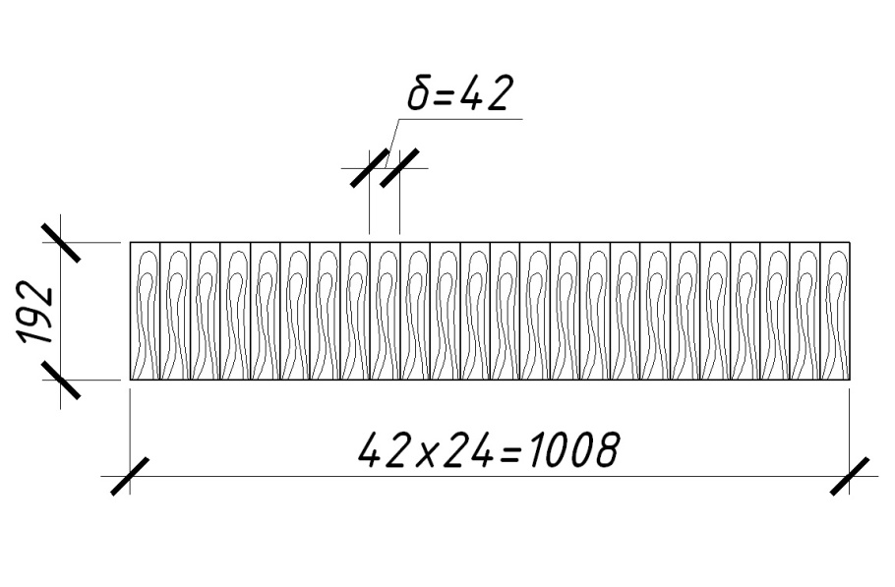

Рис.6 – сечение колонны.

Расчет рамы будем производить по схеме приведенной на рис.7

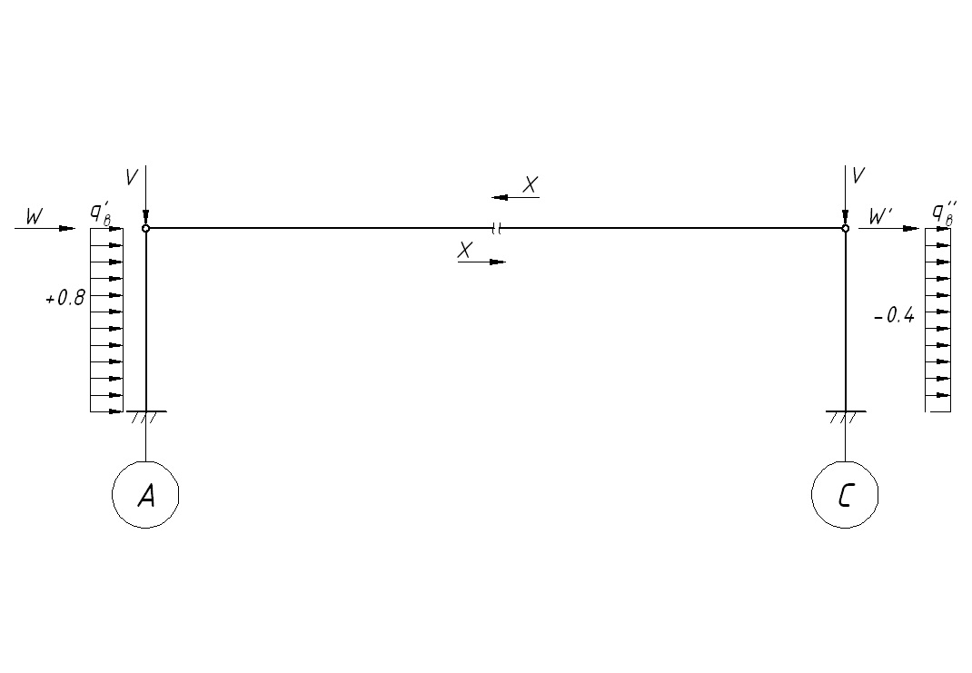

Рис.7 – расчетная схема рамы.

Для расчета найдем усилия M,N,Q, для этого найдем горизонтальные составляющие ветровой нагрузки W и W/.

Горизонтальные составляющие:

,



.



Вертикальные составляющие:

,



.



Усилие N будет представлять собой сумму усилий от постоянной нагрузки =198,45 Кн, снеговой нагрузки =65,1 кН и собственного веса колонны .



.



Находим значение ветровой нагрузки действующей на колонну:

* слева ;



* справа .



Находим усилие, передающееся на стойку

, где



;



.



Находим значения моментов и поперечных сил в правой и левой стойках. Расчет будем производить по схеме показанной на рисунке 9:

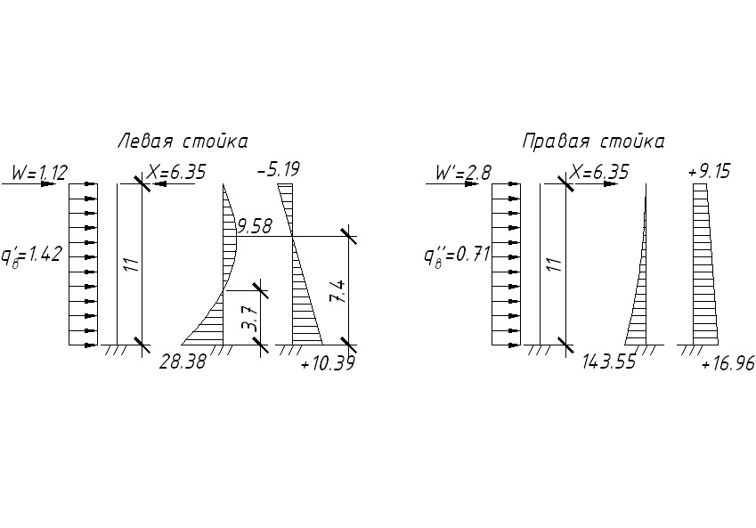

Рис.9 – расчетная схема стойки.

–левая стойка

;



.



–правая стойка

;



.



**Геометрические характеристики для принятого сечения**

Площадь сечения ;



Момент сопротивления ;



Момент инерции ;



Радиус инерции ;



Гибкость .



**Проверка прочности сечений.**

Проверяем прочность наиболее нагруженного сечения (с максимальным изгибающим моментом) т.е. сечения на опоре, где **M=143,63 кН м, N=280,65 кН.**

Находим значение коэффициента , для чего сначала подсчитываем коэффициент по формуле



Проверяем прочность сечения по формуле



**Вывод:** Прочность сечения обеспечена.

Проверяем клеевые швы на скалывание:



**Вывод:** Прочность клеевых швов на скалывание обеспечена.

Проверяем устойчивость стойки в плоскости рамы

Проверку устойчивости будем производить на момент M=143,63 кН/м и продольную силу N=280,65кН по схеме приведенной на рис.10.



Рис.10 – расчетная схема стойки.



Подсчитываем коэффициенты:

при гибкости



(коэффициент **kф** принят равным 2,45**).**

Находим



Проверяем устойчивость арки



**Вывод:** Устойчивость стойки в плоскости рамы обеспечена.

**Проверяем устойчивость арки из плоскости:**

Проверку устойчивости будем производить продольную силу N=280,65 кН по схеме приведенной на рис.11.



Рис.11 – расчетная схема стойки



Находим необходимые характеристики:

момент инерции



радиус инерции



гибкость



коэффициент продольного изгиба



**Вывод:** Прочность стойки из плоскости рамы обеспечена.

###### Крепление стойки к фундаменту

Принимаем жесткий узел крепления стойки к фундаменту с помощью анкерных болтов (рис.12 ).

Расчет производим на продольную силу N=280,65 кН. и момент М=143,63 кН*м.

Находим ,



где

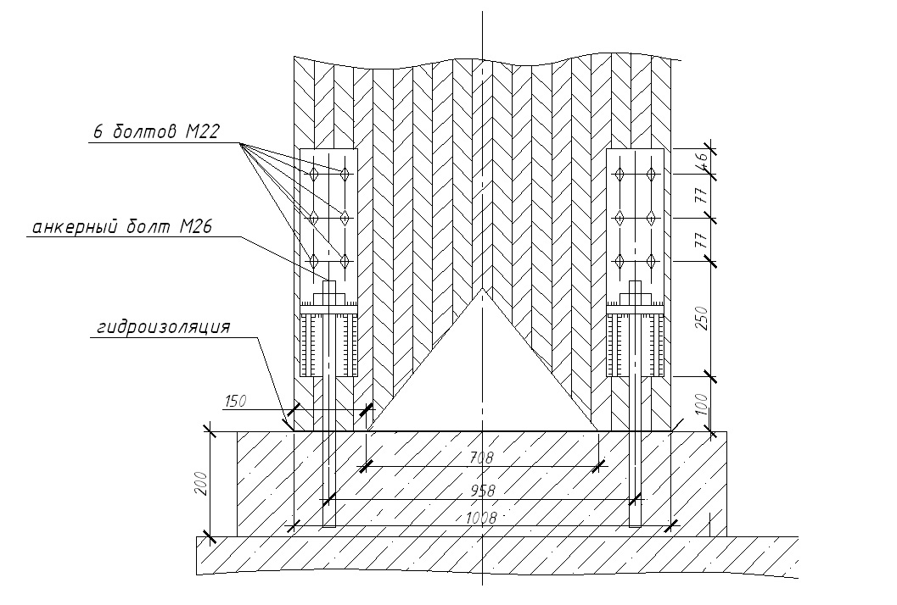

Рис.12 – крепление стойки к фундаменту.

Проверяем прочность торца колонны на смятие:

.



Принимаем под фундамент бетон класса В 15 c Rc=11 МПа.

Находим требуемую площадь сечения анкера

.



Принимаем анкерный болт диаметром 26 мм. ()



Проверяем прочность анкерного соединения

.



**Вывод:** прочность обеспечена.

Крепление пластины принимаем на болтах.

Минимальная несущая способность одного болта 22 диаметра

,



где .



Определяем необходимое количество болтов



Принимаем 6 болтов диаметром 22 мм.

Делаем проверку .



**Вывод:** прочность обеспечена.

**Список используемой литературы**

1. Конструкции из дерева и пластмасс. 5-е изд./ Под ред. Г.Г.Карлсена и Ю.В.Слицкоухова. –М.: Стройиздат, 1985.-542 с.
2. Гринь И.М. Проектирование и расчет деревянных конструкций: Справочник. –Киев: Будивельник, 1988.
3. Иванов В.А. и др. Конструкции из дерева и пластмасс. Примеры расчета и конструирования. 3-е изд. –Киев: Вища школа, 1981.
4. Индустриальные деревянные конструкции: Уч.пос. для вузов. Под ред. Слицкоухова Ю.В. –М.: Стройиздат, 1991.-251 с.
5. Светозарова Е.И., Душечкин С.А., Серов Е.Н. Конструкции из клееной древесины и водостойкой фанеры. Примеры проектирования. –Л.: Лененградский инж.- строит. ин-т, 1974.
6. Вдовин В.М. Распределение сосредоточенного давления в клеефанерных конструкциях. –В сб. Облегченные конструкции покрытий зданий. –Ростов-на-Дону: Ростовский инж.-строит. ин-т, 1979, с.16-26.
7. Хрулев В.М. Деревянные конструкции и детали: Справочник строителя. –М.: Стройиздат, 1983. –287 с.
8. СНиП П-25-80. Нормы проектирования. Деревянные конструкции. –М.: Стройиздат, 1982.-65 с.
9. Пособие по проектированию деревянных конструкций (к СНиП П-25-80). –М.: Стройиздат, 1986. –215 с.
10. СНиП 2.01-07-85. Нагрузки и воздействия. –М.: Стройиздат, 1988.